Phụ lục

THÔNG TIN VỀ ÔNG TRẦN SỸ VÀ NHỮNG NGƯỜI CÓ LIÊN QUAN PHỤC VỤ XÁC MINH, TÌM KIẾM THÂN NHÂN
(Kèm theo Công văn số /SNV-CCHCTN&VTLT
ngày tháng năm 2026 của Sở Nội vụ tỉnh Quảng Ngãi)

I. THÔNG TIN VỀ BẢN THÂN CÁN BỘ ĐI B

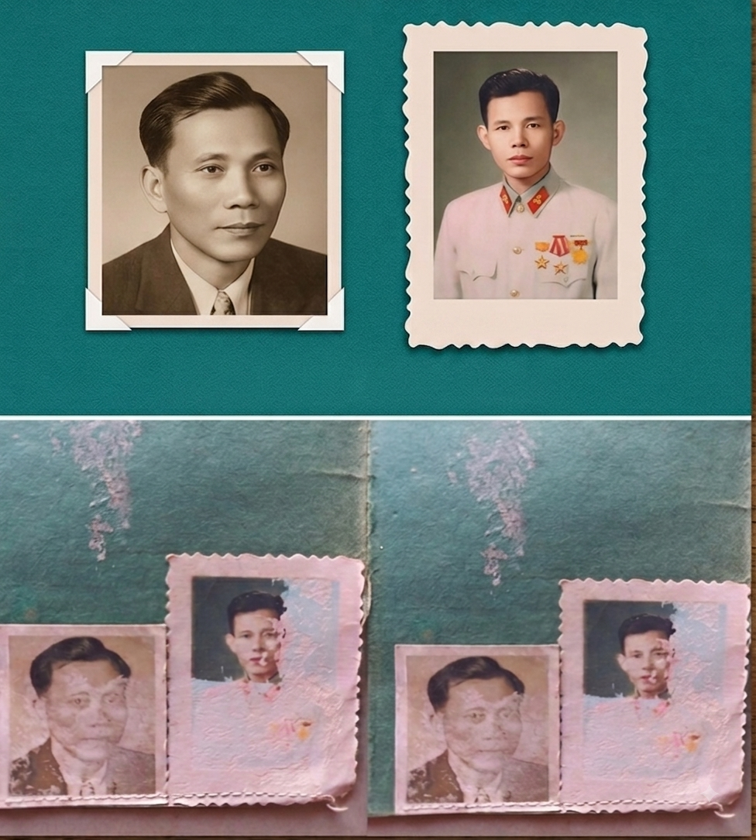

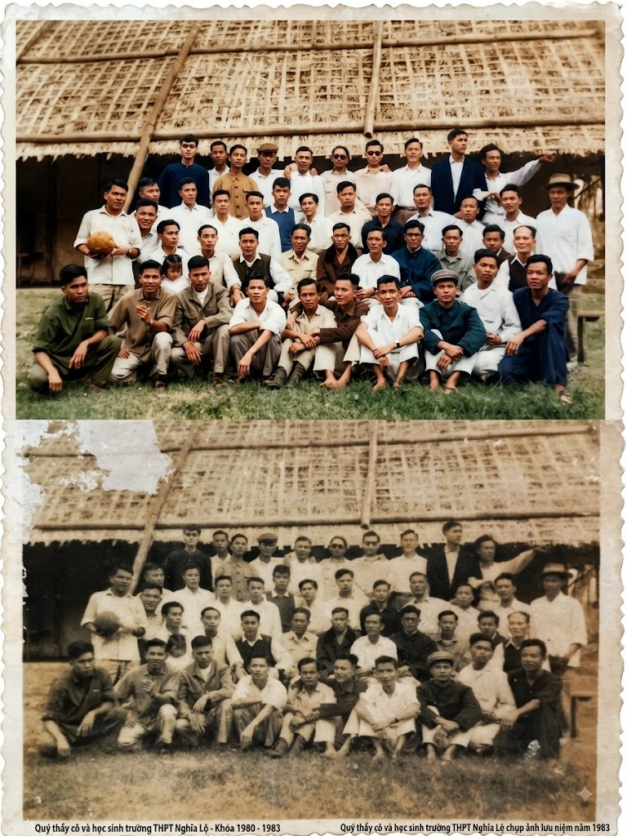

(Ảnh do Ông Nguyễn Thanh Bình cung cấp)

1. Quá trình sinh sống, công tác
- Họ và tên trong hồ sơ: TRẦN SỸ
- Tên khai sinh: Hương (Hưởng)
- Bí danh: LỤC (dùng từ ngày vào Đảng 10/12/1949)
- Ngày, tháng, năm sinh: 1914
- Quê quán: xã Tịnh Khê, huyện Sơn Tịnh, tỉnh Quảng Ngãi.
- Trình độ văn hóa: Học qua lớp 3 bổ túc văn hóa.
- Cơ quan trước khi đi B: Làm chấp hành Công đoàn xã; thôn đội trưởng dân quân chiến đấu; tổ trưởng Đảng chi bộ thôn; cán sự thôn.
- Ngày và nơi tham gia cách mạng: Năm 1945 tại xã Tịnh Khê, huyện Sơn Tịnh, tỉnh Quảng Ngãi.
- Ngày vào Đảng: 10/12/1949; ngày chính thức ngày: 08/5/1950.
- Chức vụ và đơn vị công tác từ khi tham gia cách mạng đến năm 1960:
+ Năm 1946: Làm hội viên Công đoàn Hợp tác xã và làm chấp hành nông dân.
+ Năm 1947 - 1951: Làm chấp hành Công đoàn xã.
+ Năm 1952 - 1954: Làm chấp hành Công đoàn xã; thôn đội trưởng dân quân chiến đấu; tổ trưởng Đảng chi bộ thôn; cán sự thôn.
+ Năm 1955 - 1957: Đi tập kết phục vụ các công, nông trường tại tỉnh Nghệ An (Nông trường Sông Con, tỉnh Nghệ An; ….)
+ Năm 1957 – 10/1958: Làm Điều dưỡng viên Khu Điều dưỡng Ba đồn, tỉnh Quảng Bình.
+ Tháng 11/1958: Tập đoàn Hòa Bình làm cá tại xã Cảnh Dương, huyện Quảng Trạch, tỉnh Quảng Bình.
2. Hồ sơ, kỷ vật
- Hồ sơ gốc: Hiện đang được ông Nguyễn Thanh Bình, cư trú tại phường Đồng Sơn, tỉnh Quảng Trị cất giữ.
- Kỷ vật: gồm thư, hình ảnh, giấy khen, lý lịch, băng ghi âm (hoặc băng tư liệu) và một số kỷ vật khác hiện đang được ông Nguyễn Thanh Bình, hiện đang cư trú tại phường Đồng Sơn, tỉnh Quảng Trị cất giữ.
3. Thành tích nổi bật
Huy chương Kháng chiến hạng Nhất, Quyết định số 92/CP ngày 25/8/1962; Kỷ niệm Kháng chiến theo thông tư số 10cb ngày 11/11/1954 của Bộ Nội vụ.
II. THÔNG TIN VỀ CHA, MẸ, ANH, EM, VỢ, CON
STT | Họ và tên | Quan hệ với ông Lê Tài | Thông tin  theo hồ sơ | Ghi chú
1 | Lê Thị Diệp | Vợ | Làm nông
2 | Có 1 em ruột | em | Đi bộ đội sau năm 1945

III. THÔNG TIN KHÁC PHỤC VỤ XÁC MINH, TÌM KIẾM
Theo Giấy giới thiệu chuyển sinh hoạt Đảng của Thường vụ Chi ủy xã Tịnh Khê đối với ông Trần Sỹ, được lập và ký ngày 07/02/1953, người ký Giấy giới thiệu chuyển sinh hoạt Đảng cho ông Trần Sỹ đến nơi tập kết là ông Nguyễn Thăng Long (hoặc Xong).
IV. ĐẦU MỐI LIÊN HỆ PHỐI HỢP XÁC MINH
Trong quá trình rà soát, xác minh, đề nghị liên hệ: Bà Nguyễn Thị Thu Phương, Phó Trưởng phòng phụ trách Phòng Cải cách hành chính, Thanh niên và Văn thư, lưu trữ - Sở Nội vụ tỉnh Quảng Ngãi, điện thoại: 0988.259.383.

